CORTICIASCA

Projektiertes 2-Zimmer-Rustico

an Alleinlage mit herrlichem Ausblick

…………………………………………………………...………………………………………….

Rustico di 2 locali parzialmente riattato

posizione da sola molto tranquilla, soleggiata e bella vista

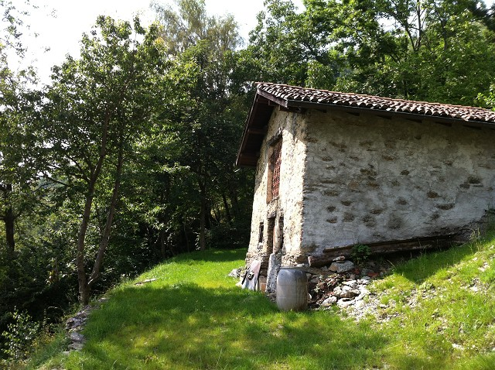

4180/1889

Fr. 245’000.--

Ubicazione

Regione: Val Colla / Capriasca, el Campe da Balma
Località: 6958 Corticiasca

Informazione sull’immobile

Tipo dell’immobile: rustico di 2 locali parzialmente ristrutturato con prato, bosco e ruscello
Superficie terreno: ca. 2341m2
Superficie abitabile: ca. 39 m2
Riattazione: parzialmente
Piani: 2
Posteggi: posteggi sul terreno
Locali: 2
Doccia/WC: previsto
Riscaldamento: stufa a legna previsto
Posizione: molto tranquilla e soleggiata nella natura da sola con bella vista
Vista lago: si
Scuole: no
Possibilità d’acquisti: si Tesserete
Mezzi pubblici: ca. 1 km
Distanza prossima città: 21 km
Distanza autostrada: 19 km

Descrizione dell’immobile

Questo rustico di 2 locali parzialmente ristrutturato con prato e bosco si trova in una posizione molto tranquilla e soleggiata nel verde 1 km sopra il comune di Corticiasca, parte media della Val Colla.

L’edifico con la facciata e il tetto sono nuovo costruiti a due piani. L’interno è da mettere in ordine con il progetto esistente. La finitura costa ca. Fr. 50'000.--. Nel piano terra ci sono il soggiorno/pranzo con cucina e doccia/WC e nel primo piano la camera. L’esterno comprende un prato, un bosco e un riale. Una bella vista estende sulle montagne, sui Denti di Vecchia e nel valle fino al lago di Lugano. Qui si trova la calma e tranquillità lontani dallo stress. La Val Colla è conosciuta per le sue possibilità di escursionismo. Nella vicina a Bogno si trova una piscina, una pista da sci di fondo e possibilità di equitazione.

La proprietà è facilmente raggiungibile in macchina. Si può fare dei posteggi sul terreno proprio. Un collegamento autopostale porta in direzione Tesserete e la città di Lugano. Il tragitto per l’autostrada A2 a Rivera e Lugano-Nord dura 30 minuti. La città di Lugano dista 30 minuti. Negozi si trovano a Tesserete (Migros e Coop).

Objektangaben:

Region: Val Colla / Capriasca
PLZ/Ortschaft: 6958 Corticiasca, el Campa da Balma
Objekt Typ: 2-Zimmer-Rustico mit Bauprojekt
Lage: absolut ruhige, sehr sonnige Aussichtslage
Grundstücksfläche: ca. 2341 m2
Wohnfläche: ca. 39 m2
Zustand: neu
Geschosse: 2
Zimmer: 2
Parkplätze: ja
Seesicht: ja
öffentliche Verkehrsmittel: 1000m
Einkaufsmöglichkeiten: in Tesserete
Distanz zur nächsten Stadt: 21km
Distanz Autobahn: 19km

Objektbeschreibung:

Dieses 2-Zimmer-Rustico zum Ausbauen aber schon teilweise erneuert liegt an absolut ruhiger, sehr sonniger Aussichtslage im Valcolla 1km oberhalb von Corticiasca.

Das zweigeschossige Gebäude muss innen noch ausgebaut werden. Die Kosten belaufen sich dabei auf ca. Fr. 50‘000.--. Der Eigentümer, ein Architekt aus Lugano hat die Baupläne erstellt. Die Gebäudehülle und das Mauerwerk sind noch in gutem Zustand. Das Rustico verfügt auf jeder Etage über einen Eingang. Im Erdgeschoss sind der Wohn-/Essraum mit Küche und die Dusche/WC eingebaut. Das Obergeschoss besteht aus einem Wohn-/Schlafraum. Vor dem Haus kann eine schöne Aussichtsterrasse angelegt werden. Ein schöner Weitblick erstreckt sich auf die umliegenden Berge des Val Colla, auf die Denti della Vecchia und bis hinunter auf die Stadt Lugano und den Luganersee. Die Umgebung besteht aus Wiesland, etwas Wald und ein Bach durchquert das Grundstück. Hier findet man Ruhe und Erholung vom Alltagsstress und hat viele Ausflugs- und Wandermöglichkeiten.

Das Rustico ist mit dem Auto gut erreichbar. An der Strasse können eigene Parkplätze erstellt werden. In 30 Fahrminuten erreicht man den Luganersee und die Stadt Lugano. Die Autobahneinfahrten in Rivera oder Lugano-Nord sind 19 km entfernt. In Tesserete befinden sich Einkaufsmöglichkeiten (Migros und Coop).

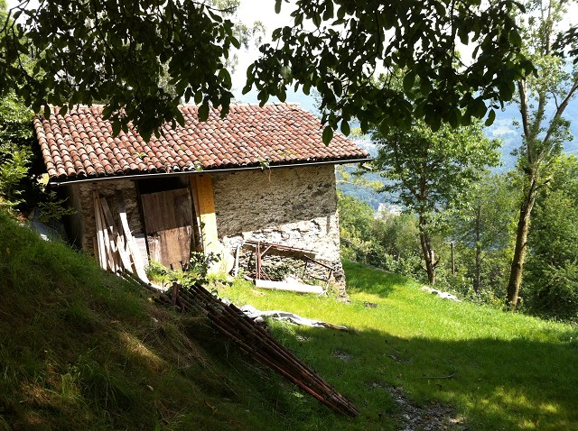

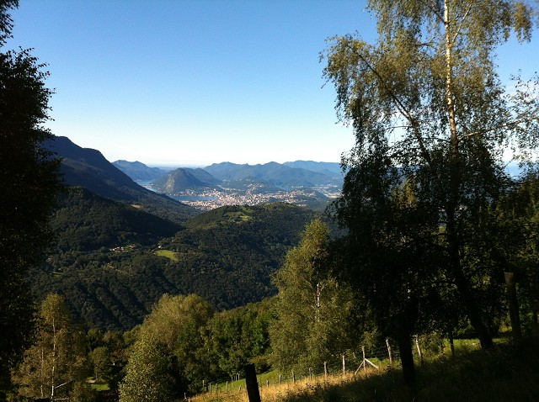

TICINO | Ascona

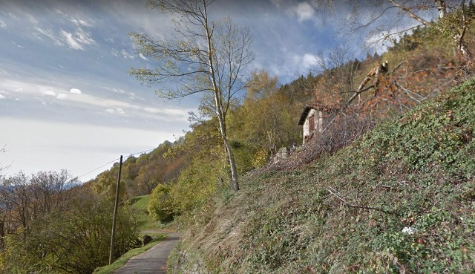

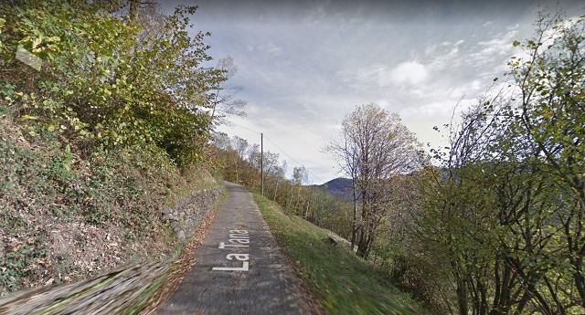

TICINO | Ascona

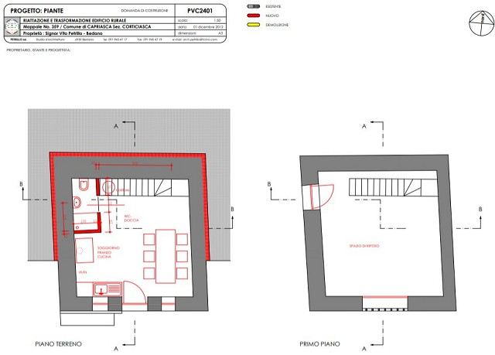

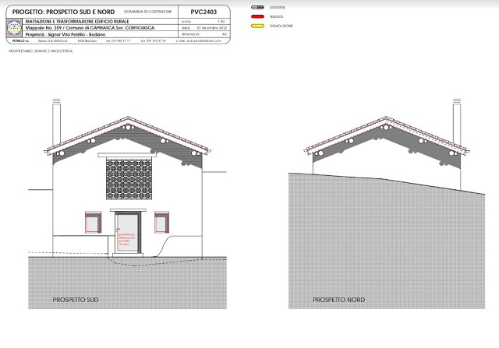
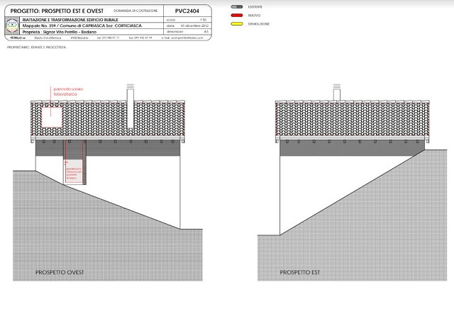

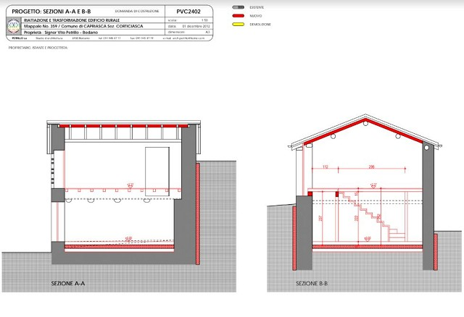

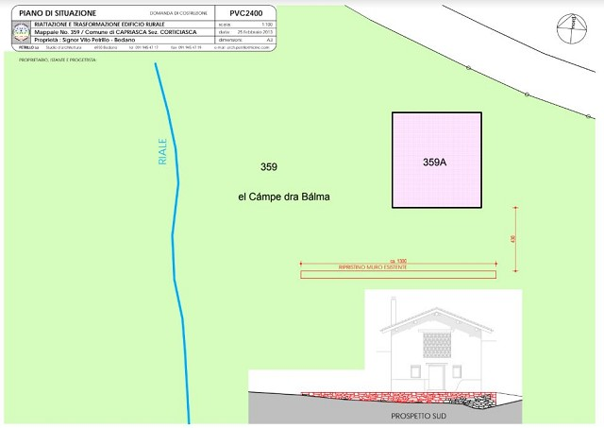

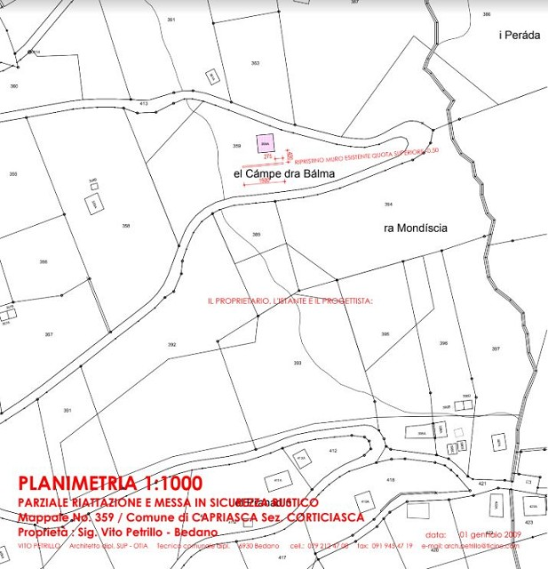

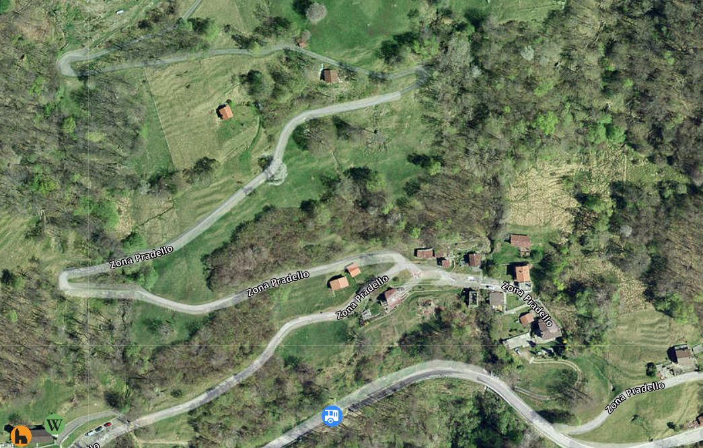

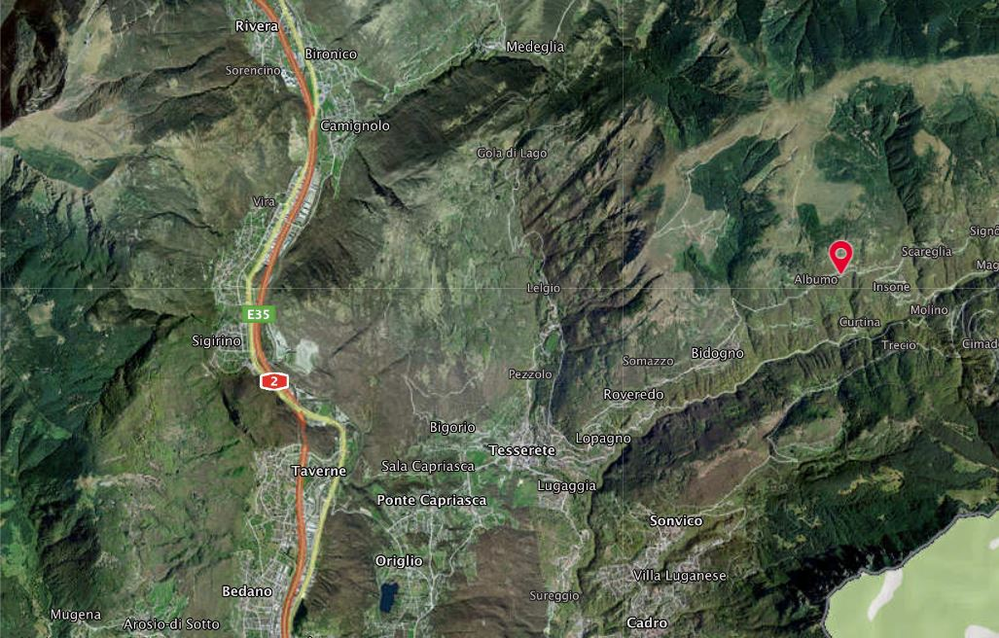

TICINO | Piazzogna

TICINO | Corticiasca

